Ценность шахматных фигур
Раз шахматы – это маленькая страна, в которой своя жизнь и свои победы, то обязательно должна быть и своя шахматная ценность.
Так сколько стоят шахматные фигуры и как определить ценность шахматных короля, ферзя, ладьи, слона, коня и пешки?
Среди огромных фигур на доске не сразу и заметишь маленькие шахматные пешки. Но именно они приняты за единицу измерения ценности фигур.
Фигуры делятся на:
- Лёгкие фигуры — конь и слон.
- Тяжёлые фигуры — ладья и ферзь.
- Король — из-за своей особой роли в партии не относится ни к лёгким, ни к тяжёлым фигурам. Самая ценная фигура.
- Пешка — так же, как и король, не относится ни к лёгким, ни к тяжёлым фигурам.
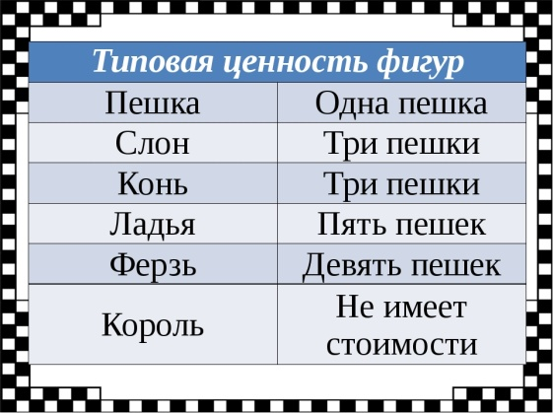

Подготовила воспитатель I квалификационной категории: Вершинина И.П.

